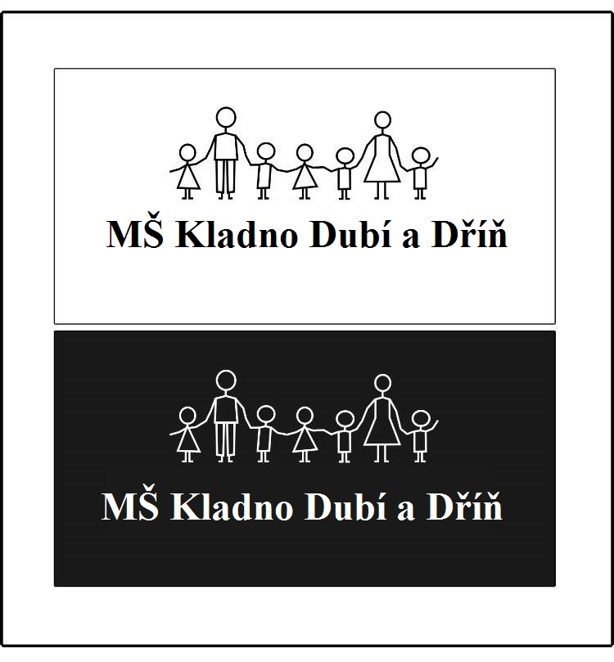

Oznámení o zahájení individuálního vzdělávání

Podle ustanovení § 34b odst. 1 a 2 zákona č. 561/2004 Sb., o předškolním, základním, středním, vyšším odborném a jiném vzdělávání (školský zákon), ve znění pozdějších předpisů, oznamuji individuální vzdělávání dítěte:

Označení mateřské školy: Mateřská škola Kladno, Vrapická 474
Pracoviště :
Jméno a příjmení dítěte:

Místo trvalého pobytu dítěte (u cizince místo pobytu):

Rodné číslo dítěte:

Období, ve kterém má být dítě individuálně vzděláváno:

Důvody pro individuální vzdělávání dítěte:

Jméno a příjmení zákonného zástupce:

Místo trvalého pobytu zákonného zástupce:

Doručovací adresa (je-li odlišná od místa trvalého pobytu):

Telefonický kontakt:

E-mail:

Dne:

Podpis zákonného zástupce:

Doručení oznámení:

Oznámení se doručuje řediteli mateřské školy, ve které je dítě přihlášeno.

Oznámení je možné doručit společně s přihláškou k zápisu k předškolnímu vzdělávání.

Lhůty pro oznámení:

Má-li být dítě individuálně vzděláváno převážnou část školního roku nebo po celý školní rok, je zákonný zástupce dítěte povinen toto oznámení učinit nejpozději 3 měsíce před počátkem školního roku.

V ostatních případech doporučujeme oznámení učinit nejpozději 1 měsíc přede dnem, kdy má dojít k zahájení individuálního vzdělávání dítěte.

Informace o ověření očekávaných výstupů:

Mateřská škola ověří, jakým způsobem je dítě vzděláváno v úrovni osvojování očekávaných výstupů v jednotlivých oblastech uvedených v Rámcovém vzdělávacím programu pro předškolní vzdělávání a případně doporučí zákonnému zástupci další postup při vzdělávání dítěte; způsob a termíny ověření, včetně náhradních termínů, stanoví školní řád tak, aby se ověření uskutečnilo v období od 3. do 4. měsíce od začátku školního roku.

V mateřské škole …………………………….…. se podle školního řádu uskuteční ověření dne……….……… s náhradním termínem dne………………..

Zákonný zástupce dítěte, které je individuálně vzděláváno, je povinen zajistit účast dítěte u ověření.

Ředitel mateřské školy, kam bylo dítě přijato k předškolnímu vzdělávání, ukončí individuální vzdělávání dítěte, pokud zákonný zástupce dítěte nezajistil účast dítěte u ověření, a to ani v náhradním termínu. Odvolání proti rozhodnutí ředitele mateřské školy o ukončení individuálního vzdělávání dítěte nemá odkladný účinek. Po ukončení individuálního vzdělávání dítěte nelze dítě opětovně individuálně vzdělávat.

--------------------------------------------------------------------------------------------

Oznámení o ukončení individuálního vzdělávání

Podle ustanovení § 34a odst. 1 a 2 zákona č. 561/2004 Sb., o předškolním, základním, středním, vyšším odborném a jiném vzdělávání (školský zákon), ve znění pozdějších předpisů, oznamuji ukončení individuální vzdělávání dítěte

Označení mateřské školy: Mateřská škola Kladno, Vrapická 474

Jméno a příjmení dítěte:

Místo trvalého pobytu dítěte (u cizince místo pobytu):

Rodné číslo dítěte:

Den, kdy má dítě zahájit docházku do mateřské školy:

Jméno a příjmení zákonného zástupce:

Místo trvalého pobytu zákonného zástupce:

Doručovací adresa (je-li odlišná od místa trvalého pobytu):

Dne:

Podpis zákonného zástupce:

Doručení oznámení:

Oznámení se doručuje řediteli mateřské školy, ve které je dítě přihlášeno.

Lhůty pro oznámení:

Doporučujeme oznámení učinit nejpozději 1 měsíc přede dnem, kdy dítě zahájí docházku do mateřské školy.

